

教务处编 总第 222 期 2009年第 13 期 2009年7月9日
加强教学团队和特色专业建设 推进教育教学改革
教学团队和特色专业作为“质量工程”的建设项目，教育部和省教育厅相继启动了本年度教学团队和特色专业的申报评审工作。省教育厅组织专家在省级教学团队和省级特色专业评审的基础上，确定推荐参评国家级教学团队的名单，并将推荐的国家特色专业报教育部备案。在此情况下，学校圆满完成了教学团队和特色专业的申报评审和推荐工作。
一、本年度教学团队评审推荐工作圆满结束
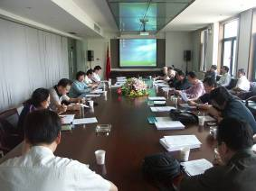
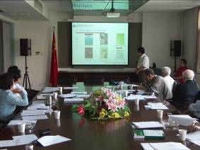
5月25日下午，在行政楼三楼会议室，学校组织专家进行了本年度教学团队评审。本次有10个院（系）推荐申报教学团队12个，往届校级教学团队推荐参评省级教学团队1个。经过各团队负责人的申报陈述，专家在听取汇报和审阅材料的基础上，最终通过无记名投票，评选出本年度校级教学团队6个和推荐参评省级教学团队2个。据悉，我校09年推荐参评省级的2个教学团队：“水环境系列课程教学团队”和“工程图学教学团队”均已获准省级教学团队。至此，我校已有8个院（系）立项建设校级教学团队11个（其中已获准省级6个，国家级1个）。另外，我校“工程经济系列课程教学团队”今年被推荐参评国家级教学团队，目前该项目正在评审中。各院（系）教学团队建设情况图示如下：
教学团队评审会现场
教学团队负责人进行申报答辩
二、本年度特色专业评审推荐工作顺利结束
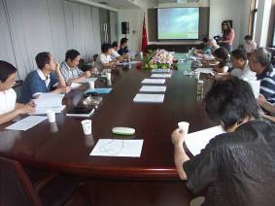
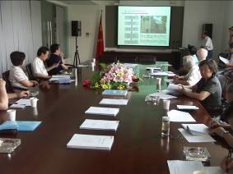
6月12日下午，在行政楼三楼会议室，学校组织专家进行了本年度特色专业评审。本次有10个院（系）推荐申报特色专业9个，往届校级特色专业推荐参评省级特色专业2个。经过各专业负责人的申报陈述，专家在听取汇报和审阅材料的基础上，最终通过无记名投票，评选出本年度校级特色专业7个和推荐参评省级特色专业4个。据悉，我校09年推荐参评省级特色专业的4个专业中有3个专业，即“给水排水工程”、“艺术设计”和“社会体育（体育建筑管理）”已获准省级特色专业建设点。至此，我校已有9个院（系）立项建设校级特色专业15个（其中已获准省级9个、国家级4个）。另外，我校“建筑学”和“建筑环境与设备工程”今年申报国家级特色专业建设点，该项目国家备案，目前尚未发文公布。各院（系）设置专业数量和特色专业建设情况图示如下：
特色专业负责人进行申报答辩
特色专业评审会现场
三、客观公正、公开透明，认真组织项目评审工作
为公平、公正遴选出高质量的项目，冲击省级和国家级高级别项目，学校认真组织项目的评审工作。一是严格评审环节，确保优秀项目能够脱颖而出。评审专家组由学校领导、督导组、教学委员会部分成员、专家代表、教学名师和教师代表、省级教学团队和省级特色专业负责人代表等组成，项目评审做到宁缺勿滥；二是公开答辩，给每个项目提供公平的展示机会，各申报教学团队和特色专业的项目负责人都认真准备，全部制作了PPT进行项目介绍；三是扩大交流，提高评审会的示范性和评审的透明度。教务处提前在教学橱窗和教务网公布答辩的具体内容和安排，欢迎广大教师前来观摩，使评审会达到了学习、交流和提高的目的。
四、坚持特色专业建设，建设高水平的教学团队
建设特色专业是优化专业结构，提高人才培养质量，办出专业水平和专业特色的重要措施。特色专业的建设，应与精品课程、精品教材、教学团队等项目建设有机结合；应紧密结合国家、区域经济和社会发展的需要，进一步改革人才培养方案，强化专业特色，增强专业的整体实力与综合竞争力。
教学团队的建设是倡导和建立教学工作中的团队合作机制的有效措施。教学团队的建设，应科学分析本学科专业的具体情况，以系列课程或专业为建设平台，继续深化教学内容与课程体系的改革，推进人才培养模式的综合改革；应加强教学研究和经验交流，推进教学工作的传、帮、带和老中青相结合，切实提高教师的教学水平和教学质量。
总结近年来建设特色专业和教学团队的经验，我校在认真领会落实教育部和省教育厅相关文件精神基础上，坚持依托我校优势特色专业，培育和建设高水平的教学团队，同步推动专业的建设与发展，进而推进我校教育教学改革，切实促进我校教育教学质量的提高。

主题词： 教学团队 特色专业 质量工程 教育教学改革
抄送：西安建筑科技大学各位校领导、校长办公室
各院（系）、有关处室、校教学督导组 共印100份
承办科室：教务处教学研究科 电话:82202286

